ｽﾍﾟｸﾄﾙﾗﾍﾞﾙ: ｽﾍﾟｸﾄﾙ 1

ﾗｲﾌﾞﾀｲﾑ 24.8 s

収集ｼﾞｵﾒﾄﾘ[度] :

試料傾斜角 = 0.0

方位角 = 0.0

ｴﾚﾍﾞｰｼｮﾝ = 30.0

加速電圧 = 10.00 kV

ｽﾍﾟｸﾄﾙ全ｶｳﾝﾄ数 = 23266

|  |  |  |  |
| --- | --- | --- | --- |
| ｻﾝﾌﾟﾙﾃﾞｰﾀ : | ｴﾈﾙｷﾞｰ[eV] | 分解能[eV] | ｶｳﾝﾄ数 |
| ｽﾄﾛｰﾌﾞ : | 3.8 | 53.24 | 249629 |
|  |  |  |  |
| 最適化ﾃﾞｰﾀ : ｺﾊﾞﾙﾄ K線 |  |  |  |
|  | ｴﾈﾙｷﾞｰ[eV] | 分解能[eV] | ｶｳﾝﾄ数 |
| ｽﾄﾛｰﾌﾞ : | .1 | 53.96 | 498142 |
| 最適化元素 : | 6926.7 | 142.17 | 16696 |

ｽﾍﾟｸﾄﾙ処理 :

定量計算に使用されていないﾋﾟｰｸ : 2.148 keV

処理ｵﾌﾟｼｮﾝ : 酸素 ｽﾄｲｷｵﾒﾄﾘ

繰り返し回数 = 1

ｽﾀﾝﾀﾞｰﾄﾞ :

Na Albite 1999/06/01

Mg MgO 1999/06/01

Al Al2O3 1999/06/01

Si SiO2 1999/06/01

K MAD-10 Feldspar 1999/06/01

Ca Wollastonite 1999/06/01

Cr Cr 1999/06/01

Mn Mn 1999/06/01

Fe Fe 1999/06/01

Ni Ni 1999/06/01

|  |  |  |  |  |  |
| --- | --- | --- | --- | --- | --- |
| 元素 | 質量濃度 | 原子数 | 化合物 | 化学式 |  |
|  | [%] | 濃度[%] | 濃度[%] |  |  |
| Na K | 0.01 | 0.47 | 0.01 | Na2O |  |
| Mg K | 0.01 | 0.73 | 0.01 | MgO |  |
| Al K | 0.54 | 41.74 | 1.03 | Al2O3 |  |
| Si K | -0.03 | -2.03 | -0.06 | SiO2 |  |
| K K | 0.02 | 0.91 | 0.02 | K2O |  |
| Ca K | 0.00 | -0.18 | 0.00 | CaO |  |
| Cr K | 0.03 | 1.34 | 0.05 | Cr2O3 |  |
| Mn K | 0.02 | 0.63 | 0.02 | MnO |  |
| Fe K | 0.01 | 0.22 | 0.01 | FeO |  |
| Ni K | -0.09 | -3.23 | -0.12 | NiO |  |
| O | 0.46 | 59.41 |  |  |  |
| ﾄｰﾀﾙ | .97 |  |  |  |  |

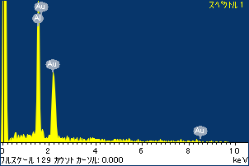

ﾌﾟﾛｼﾞｪｸﾄ : 20120502_Au08SEM

ｵｰﾅｰ : Administrator

領域 分析領域 1

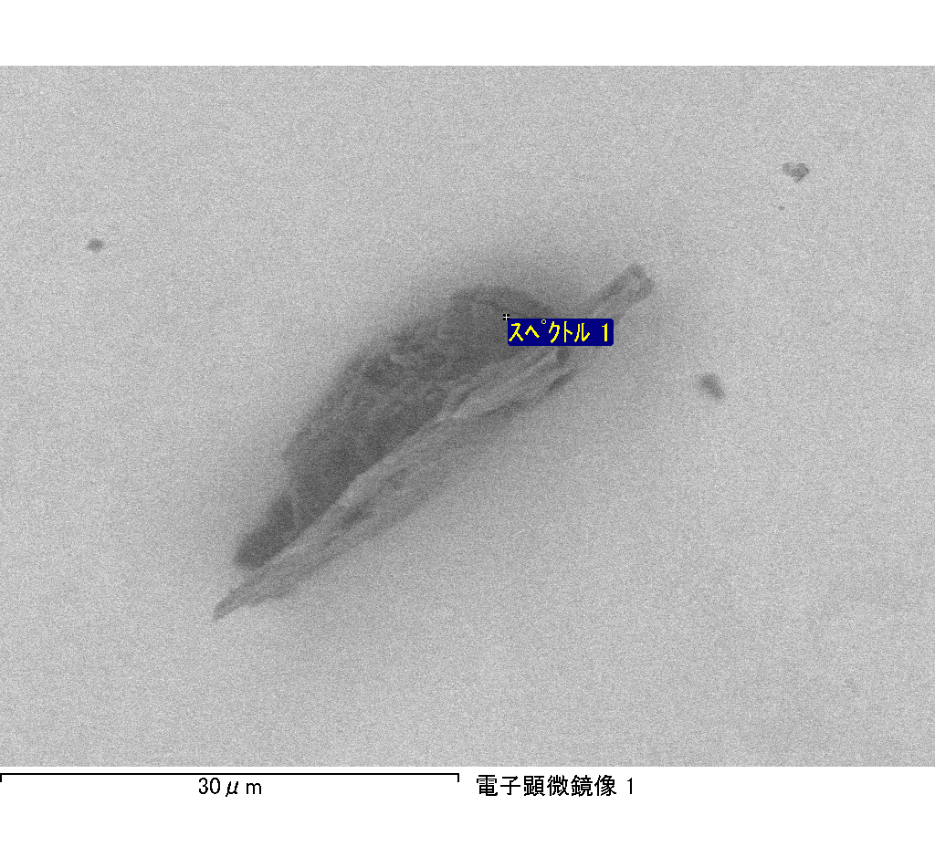

ｽﾍﾟｸﾄﾙﾗﾍﾞﾙ: ｽﾍﾟｸﾄﾙ 2

ﾗｲﾌﾞﾀｲﾑ 55.8 s

収集ｼﾞｵﾒﾄﾘ[度] :

試料傾斜角 = 0.0

方位角 = 0.0

ｴﾚﾍﾞｰｼｮﾝ = 30.0

加速電圧 = 10.00 kV

ｽﾍﾟｸﾄﾙ全ｶｳﾝﾄ数 = 51261

|  |  |  |  |
| --- | --- | --- | --- |
| ｻﾝﾌﾟﾙﾃﾞｰﾀ : | ｴﾈﾙｷﾞｰ[eV] | 分解能[eV] | ｶｳﾝﾄ数 |
| ｽﾄﾛｰﾌﾞ : | 3.8 | 53.27 | 561602 |
|  |  |  |  |
| 最適化ﾃﾞｰﾀ : ｺﾊﾞﾙﾄ K線 |  |  |  |
|  | ｴﾈﾙｷﾞｰ[eV] | 分解能[eV] | ｶｳﾝﾄ数 |
| ｽﾄﾛｰﾌﾞ : | .1 | 53.96 | 498142 |
| 最適化元素 : | 6926.7 | 142.17 | 16696 |

ｽﾍﾟｸﾄﾙ処理 :

定量計算に使用されていないﾋﾟｰｸ : 2.137 keV

処理ｵﾌﾟｼｮﾝ : 酸素 ｽﾄｲｷｵﾒﾄﾘ

繰り返し回数 = 1

ｽﾀﾝﾀﾞｰﾄﾞ :

Na Albite 1999/06/01

Mg MgO 1999/06/01

Al Al2O3 1999/06/01

Si SiO2 1999/06/01

K MAD-10 Feldspar 1999/06/01

Ca Wollastonite 1999/06/01

Cr Cr 1999/06/01

Mn Mn 1999/06/01

Fe Fe 1999/06/01

Ni Ni 1999/06/01

|  |  |  |  |  |  |
| --- | --- | --- | --- | --- | --- |
| 元素 | 質量濃度 | 原子数 | 化合物 | 化学式 |  |
|  | [%] | 濃度[%] | 濃度[%] |  |  |
| Na K | -0.01 | -2.22 | -0.01 | Na2O |  |
| Mg K | 0.00 | -0.50 | 0.00 | MgO |  |
| Al K | 0.27 | 48.75 | 0.51 | Al2O3 |  |
| Si K | -0.01 | -2.36 | -0.03 | SiO2 |  |
| K K | 0.02 | 1.89 | 0.02 | K2O |  |
| Ca K | 0.00 | -0.07 | 0.00 | CaO |  |
| Cr K | -0.01 | -0.61 | -0.01 | Cr2O3 |  |
| Mn K | 0.05 | 4.32 | 0.06 | MnO |  |
| Fe K | -0.01 | -0.49 | -0.01 | FeO |  |
| Ni K | -0.12 | -9.64 | -0.15 | NiO |  |
| O | 0.20 | 60.93 |  |  |  |
| ﾄｰﾀﾙ | .38 |  |  |  |  |

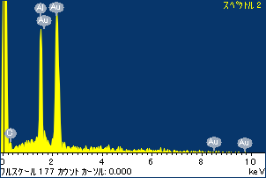

ﾌﾟﾛｼﾞｪｸﾄ : 20120502_Au08SEM

ｵｰﾅｰ : Administrator

領域 分析領域 1

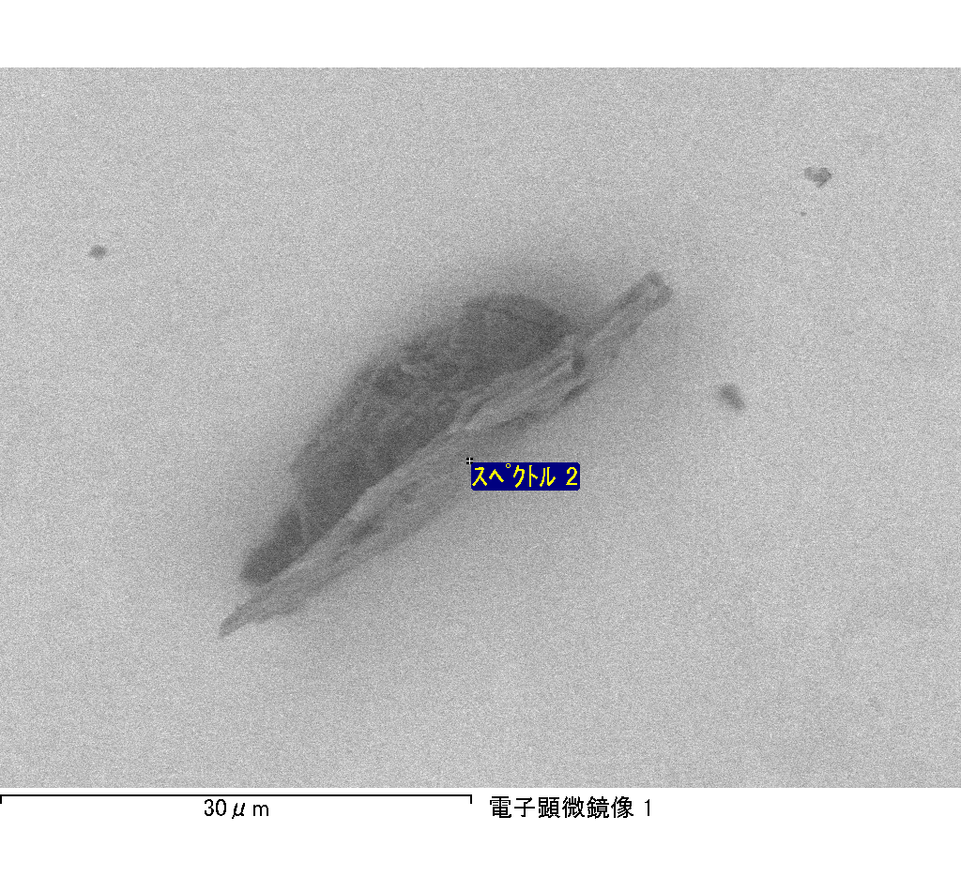

ｽﾍﾟｸﾄﾙﾗﾍﾞﾙ: ｽﾍﾟｸﾄﾙ 3

ﾗｲﾌﾞﾀｲﾑ 31.4 s

収集ｼﾞｵﾒﾄﾘ[度] :

試料傾斜角 = 0.0

方位角 = 0.0

ｴﾚﾍﾞｰｼｮﾝ = 30.0

加速電圧 = 10.00 kV

ｽﾍﾟｸﾄﾙ全ｶｳﾝﾄ数 = 29398

|  |  |  |  |
| --- | --- | --- | --- |
| ｻﾝﾌﾟﾙﾃﾞｰﾀ : | ｴﾈﾙｷﾞｰ[eV] | 分解能[eV] | ｶｳﾝﾄ数 |
| ｽﾄﾛｰﾌﾞ : | 3.8 | 53.17 | 316587 |
|  |  |  |  |
| 最適化ﾃﾞｰﾀ : ｺﾊﾞﾙﾄ K線 |  |  |  |
|  | ｴﾈﾙｷﾞｰ[eV] | 分解能[eV] | ｶｳﾝﾄ数 |
| ｽﾄﾛｰﾌﾞ : | .1 | 53.96 | 498142 |
| 最適化元素 : | 6926.7 | 142.17 | 16696 |

ｽﾍﾟｸﾄﾙ処理 :

定量計算に使用されていないﾋﾟｰｸ : 2.133 keV

処理ｵﾌﾟｼｮﾝ : 酸素 ｽﾄｲｷｵﾒﾄﾘ

繰り返し回数 = 1

ｽﾀﾝﾀﾞｰﾄﾞ :

Na Albite 1999/06/01

Mg MgO 1999/06/01

Al Al2O3 1999/06/01

Si SiO2 1999/06/01

K MAD-10 Feldspar 1999/06/01

Ca Wollastonite 1999/06/01

Cr Cr 1999/06/01

Mn Mn 1999/06/01

Fe Fe 1999/06/01

Ni Ni 1999/06/01

|  |  |  |  |  |  |
| --- | --- | --- | --- | --- | --- |
| 元素 | 質量濃度 | 原子数 | 化合物 | 化学式 |  |
|  | [%] | 濃度[%] | 濃度[%] |  |  |
| Na K | 0.00 | -0.10 | 0.00 | Na2O |  |
| Mg K | 0.00 | 0.33 | 0.01 | MgO |  |
| Al K | 0.46 | 39.93 | 0.86 | Al2O3 |  |
| Si K | 0.00 | -0.11 | 0.00 | SiO2 |  |
| K K | 0.01 | 0.89 | 0.02 | K2O |  |
| Ca K | 0.00 | 0.26 | 0.01 | CaO |  |
| Cr K | -0.03 | -1.31 | -0.04 | Cr2O3 |  |
| Mn K | -0.09 | -3.73 | -0.11 | MnO |  |
| Fe K | -0.03 | -1.16 | -0.04 | FeO |  |
| Ni K | 0.14 | 5.61 | 0.18 | NiO |  |
| O | 0.40 | 59.40 |  |  |  |
| ﾄｰﾀﾙ | .88 |  |  |  |  |

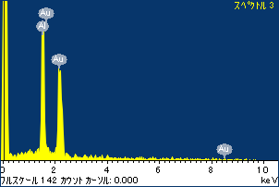

ﾌﾟﾛｼﾞｪｸﾄ : 20120502_Au08SEM

ｵｰﾅｰ : Administrator

領域 分析領域 1

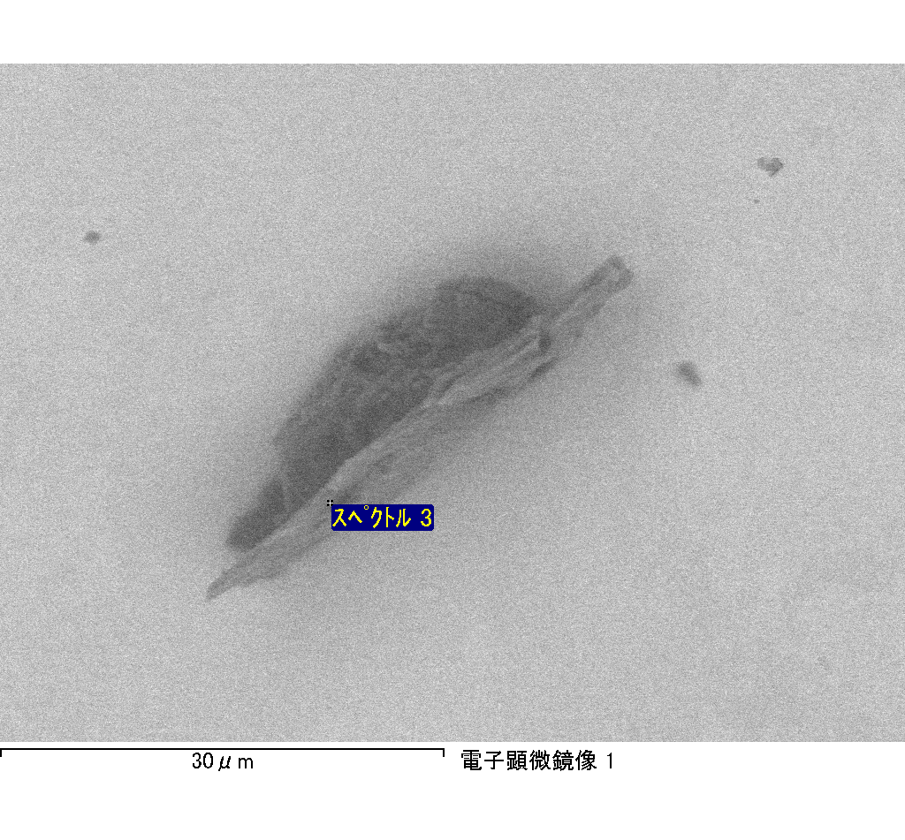

ｽﾍﾟｸﾄﾙﾗﾍﾞﾙ: ｽﾍﾟｸﾄﾙ 4

ﾗｲﾌﾞﾀｲﾑ 120.0 s

収集ｼﾞｵﾒﾄﾘ[度] :

試料傾斜角 = 0.0

方位角 = 0.0

ｴﾚﾍﾞｰｼｮﾝ = 30.0

加速電圧 = 10.00 kV

ｽﾍﾟｸﾄﾙ全ｶｳﾝﾄ数 = 113272

|  |  |  |  |
| --- | --- | --- | --- |
| ｻﾝﾌﾟﾙﾃﾞｰﾀ : | ｴﾈﾙｷﾞｰ[eV] | 分解能[eV] | ｶｳﾝﾄ数 |
| ｽﾄﾛｰﾌﾞ : | 3.8 | 53.14 | 1209824 |
|  |  |  |  |
| 最適化ﾃﾞｰﾀ : ｺﾊﾞﾙﾄ K線 |  |  |  |
|  | ｴﾈﾙｷﾞｰ[eV] | 分解能[eV] | ｶｳﾝﾄ数 |
| ｽﾄﾛｰﾌﾞ : | .1 | 53.96 | 498142 |
| 最適化元素 : | 6926.7 | 142.17 | 16696 |

ｽﾍﾟｸﾄﾙ処理 :

定量計算に使用されていないﾋﾟｰｸ : 2.141 keV

処理ｵﾌﾟｼｮﾝ : 酸素 ｽﾄｲｷｵﾒﾄﾘ

繰り返し回数 = 1

ｽﾀﾝﾀﾞｰﾄﾞ :

Na Albite 1999/06/01

Mg MgO 1999/06/01

Al Al2O3 1999/06/01

Si SiO2 1999/06/01

K MAD-10 Feldspar 1999/06/01

Ca Wollastonite 1999/06/01

Cr Cr 1999/06/01

Mn Mn 1999/06/01

Fe Fe 1999/06/01

Ni Ni 1999/06/01

|  |  |  |  |  |  |
| --- | --- | --- | --- | --- | --- |
| 元素 | 質量濃度 | 原子数 | 化合物 | 化学式 |  |
|  | [%] | 濃度[%] | 濃度[%] |  |  |
| Na K | 0.00 | 0.23 | 0.00 | Na2O |  |
| Mg K | 0.00 | 0.32 | 0.01 | MgO |  |
| Al K | 0.54 | 39.80 | 1.02 | Al2O3 |  |
| Si K | 0.00 | -0.34 | -0.01 | SiO2 |  |
| K K | 0.00 | -0.04 | 0.00 | K2O |  |
| Ca K | 0.00 | -0.13 | 0.00 | CaO |  |
| Cr K | 0.01 | 0.43 | 0.02 | Cr2O3 |  |
| Mn K | 0.03 | 1.06 | 0.04 | MnO |  |
| Fe K | -0.01 | -0.18 | -0.01 | FeO |  |
| Ni K | -0.03 | -0.99 | -0.04 | NiO |  |
| O | 0.48 | 59.84 |  |  |  |
| ﾄｰﾀﾙ | 1.03 |  |  |  |  |

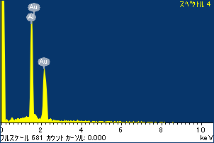

ﾌﾟﾛｼﾞｪｸﾄ : 20120502_Au08SEM

ｵｰﾅｰ : Administrator

領域 分析領域 1

